Инструкция по входу в личный кабинет СДО Moodle
Для организации дистанционного обучения используется электронная оболочка Moodle.
Вход в СДО Moodle осуществляется по ссылке. Не нужно устанавливать никакое приложение!
Рекомендуем использовать компьютер, ноутбук, на котором есть Интернет-соединение. (Мобильная версия не совсем удобна для использования в обучении)
На главной странице сайта http://nklpis.ru нажмите на значок «Войти в систему дистанционного обучения» (смотри стрелку)
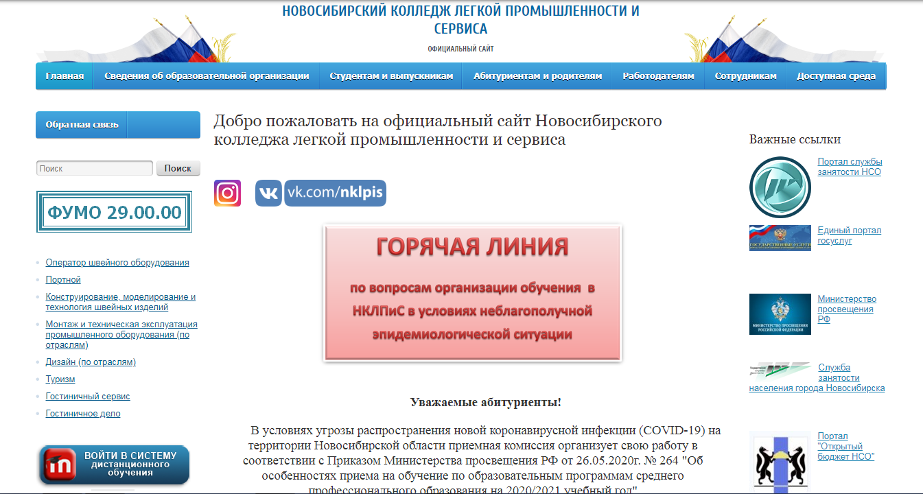

Затем необходимо нажать на вход для авторизации

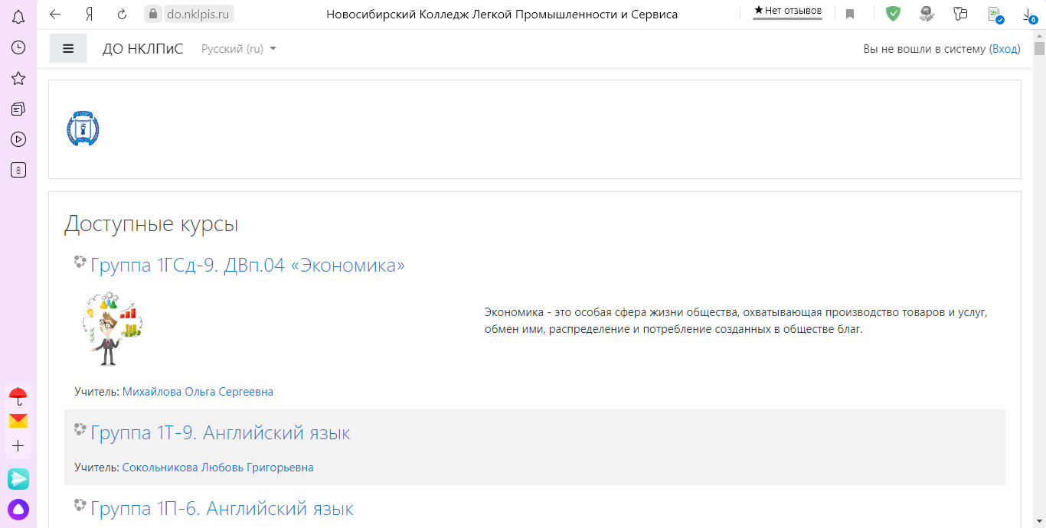

Вы переходите в окно авторизации, где нужно ввести логин и пароль.
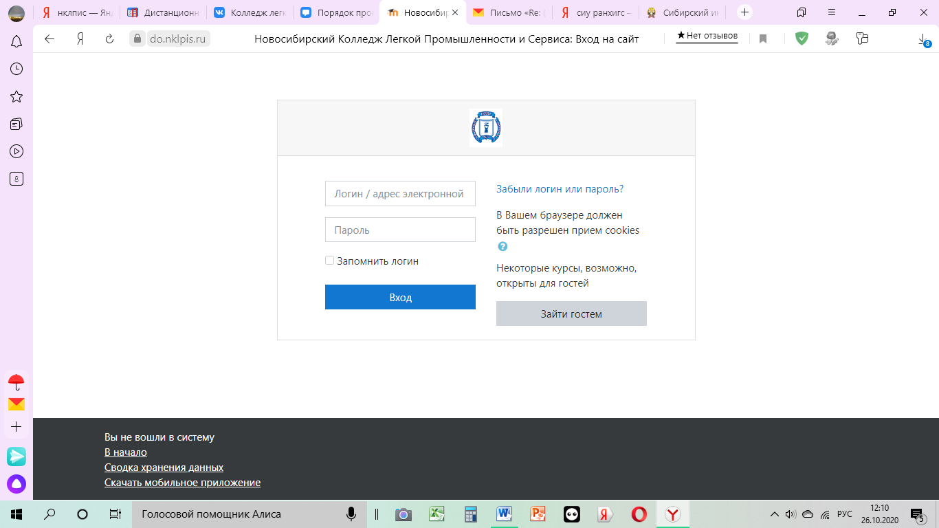

Если вы забыли пароль, его можно восстановить через форму «ЗАБЫЛ ЛОГИН ИЛИ ПАРОЛЬ?»

При нажатии на ссылку Забыли логин или пароль? вы попадете в форму восстановления пароля. Впишите указанный вами при регистрации e-mail в строку ПОИСК ПО АДРЕСУ ЭЛЕКТРОННОЙ ПОЧТЫ

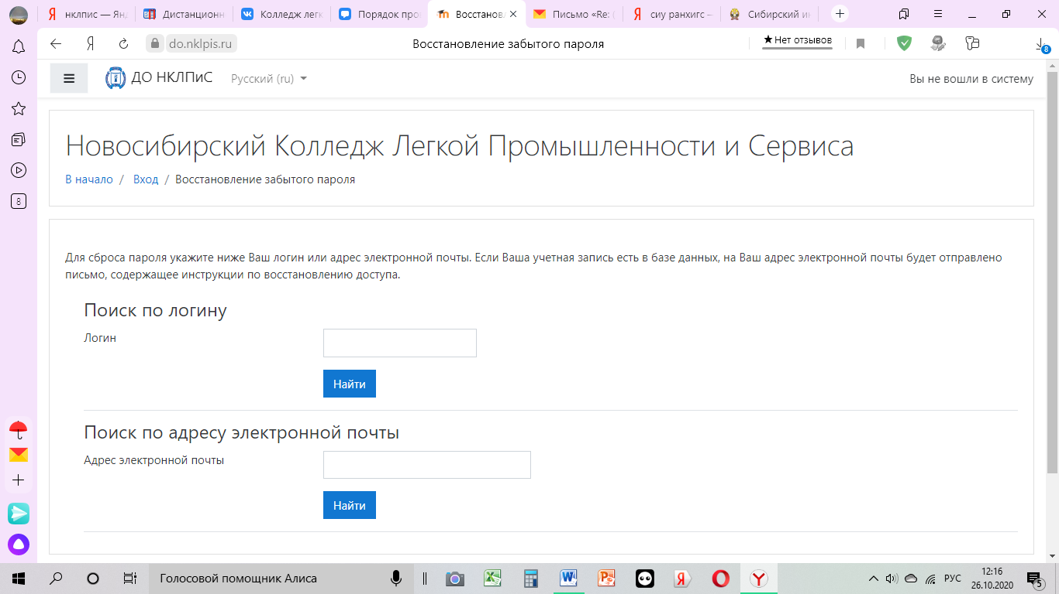

После чего вы перейдете на следующую страницу. Нажмите ПРОДОЛЖИТЬ

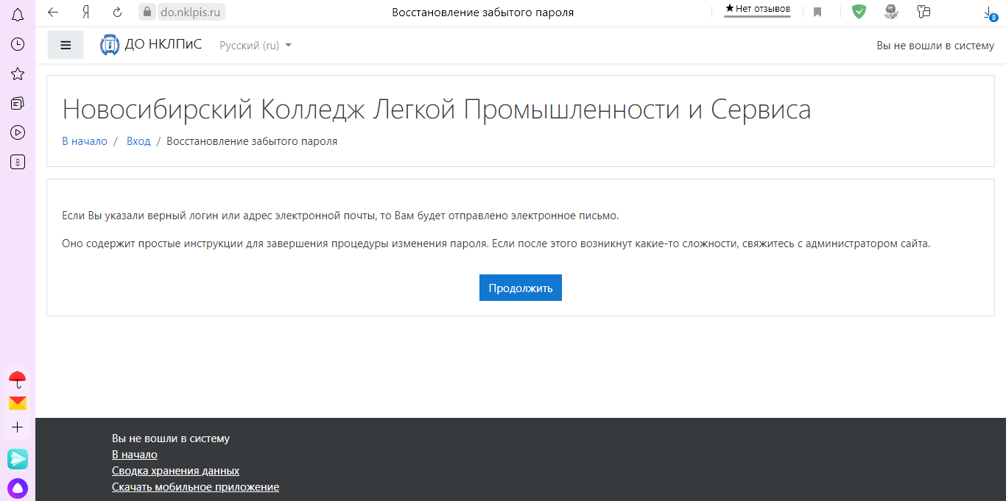

На указанный вами при регистрации адрес электронной почты придет письмо с инструкциями по восстановлению пароля. Если письма нет, проверьте также папку спам. Если и в этом случае письма нет, обратитесь к администратору сайта.
Перейдите по ссылке из письма для изменения пароля.
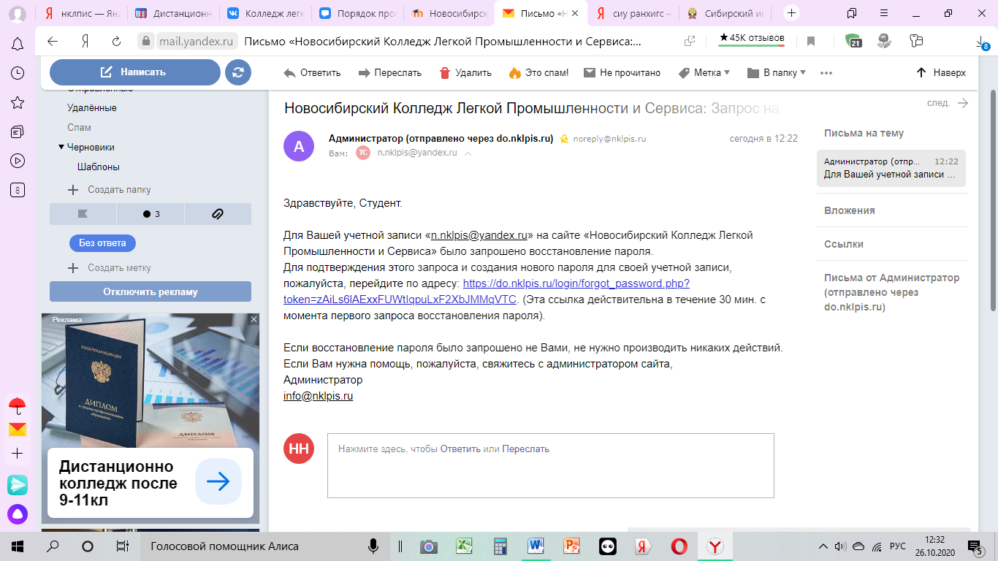

После перехода в форму восстановления пароля вам необходимо придумать новый пароль. Обратите внимание, что пароль должен содержать символов - не менее 8, цифр - не менее 1, строчных букв - не менее 1, прописных букв - не менее 1, не менее 1 символов, не являющихся буквами и цифрами, например таких как *, - или #.
Новый пароль необходимо повторить и нажать СОХРАНИТЬ
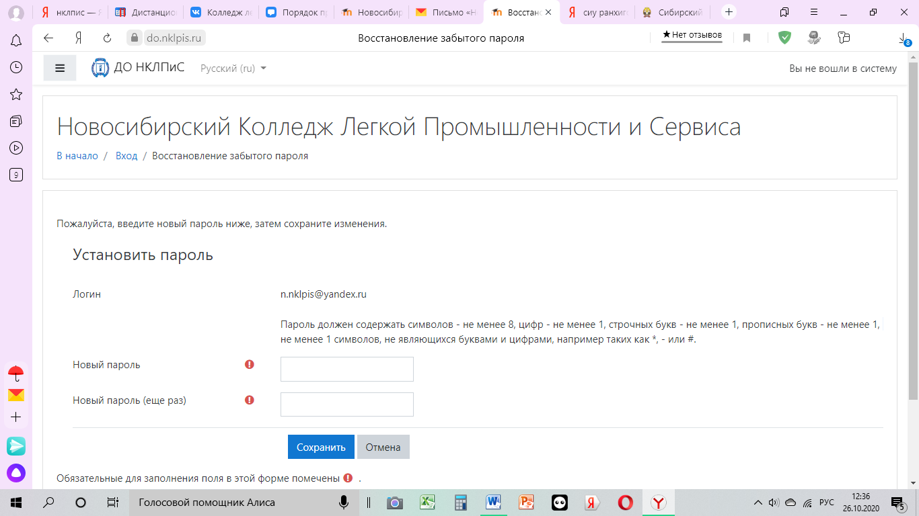

Если придуманный вами пароль будет соответствовать всем указанным требованиям, то вы перейдете в личный кабинет, где вам будут доступны курсы для обучения.

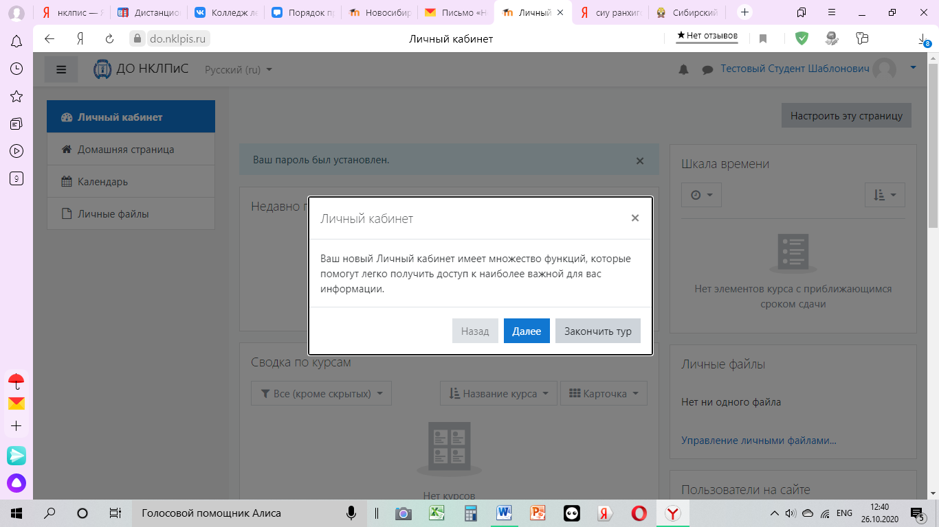

Нажмите на кнопку ЗАКОНЧИТЬ ТУР. Заходите на курс по вашему расписанию и выполняйте задания преподавателя.
Если вам недоступен какой-либо курс, обратитесь к преподавателю, чтобы вас записали на этот курс.
Успехов в обучении!

